DHL breekt een nieuw record: 2 miljoen paketten in één dag
De pakketdienst DHL, een van de wereldleiders in logistiek, een nieuw record gevestigd door maar liefst 2 miljoen pakketten te bezorgen op een enkele dag in Nederland. Deze mijlpaal, bereikt op de dinsdag na Black Friday, overtreft het vorige record van 1,6 miljoen pakketten (wat een stijging van 20% is ten opzichte van het vorige record), wat de groeiende capaciteit en effici&euml;ntie van het bedrijf onderstreept.

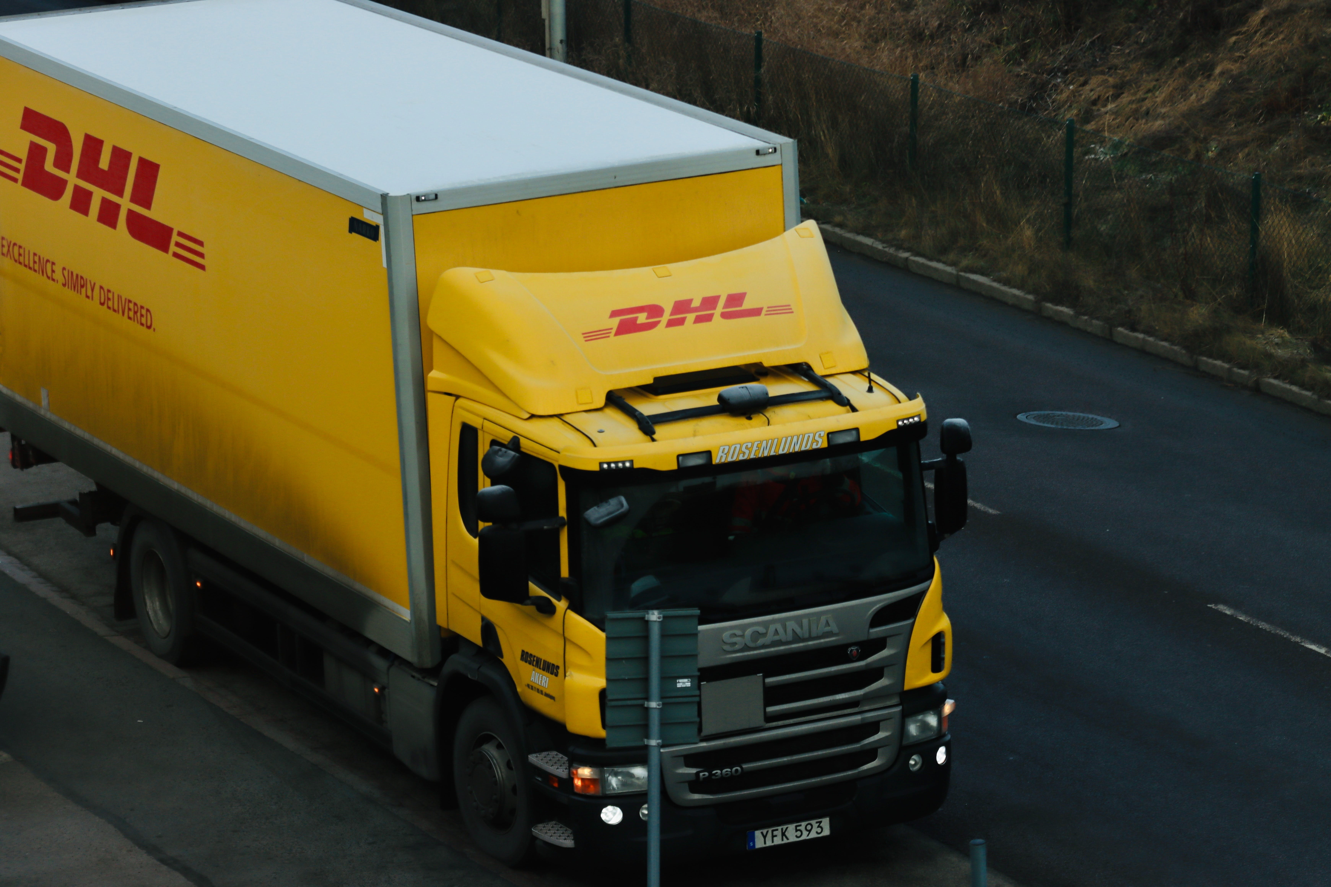

Deze recordbrekende prestatie komt niet uit de lucht vallen. DHL heeft de afgelopen jaren aanzienlijk geïnvesteerd in het uitbreiden van hun bezorgvloot en infrastructuur. Met vier grote nationale sorteercentra, 130 CityHubs en een indrukwekkende vloot van 2.500 elektrische bestelauto’s, heeft DHL zijn capaciteit aanzienlijk vergroot om aan de groeiende vraag te voldoen.
Het nieuwe record van 2 miljoen bezorgingen op één dag vertegenwoordigt een stijging van 20% ten opzichte van het vorige record. Dit werd bereikt op dezelfde dag vorig jaar, wat aantoont dat de dinsdag na Black Friday consequent een piekdag is voor pakketbezorgingen. De toename is te danken aan de groei in online aankopen tijdens het Black Friday-weekend.
Naast de toename in thuisbezorgingen, merkt DHL ook een significante stijging in het gebruik van hun 4.300 servicepunten, waar meer dan 300.000 pakketten werden verwerkt. De populariteit van pakketautomaten neemt eveneens toe, wat wijst op een verschuiving in consumentenvoorkeuren voor het ontvangen van pakketten.
Emiel van
Morgenbinnen
, een website met een vandaag besteld morgen in huis overzicht zegt ook: "Je ziet dat er elk jaar tijdens Black Friday online records worden gebroken. Ook op onze website zien we een enorme stijging in het aantal Nederlandse bezoekers dat wij krijgen. Het is tegenwoordig niet alleen maar op vrijdag, maar de hele week is het raak."
Deze historische mijlpaal voor DHL is niet alleen een teken van hun groeiende capaciteit en efficiëntie, maar ook een indicatie van de veranderende trends in consumentengedrag en het toenemende gebruik van
e-commerce
. Het bedrijf blijft zich inzetten voor het verbeteren van hun diensten en het uitbreiden van hun bereik om aan de voortdurend veranderende behoeften van klanten te kunnen voldoen.

Over: Glorypublisher
Glorypublisher een een platform waar mensen links en artikelplaatsingen op kunnen kopen en waar mensen links en artikelplaatsingen kunnen aanbieden. Omdat dit veelal gaat over SEO hebben wij als platform er alles aan gedaan om het beoordelen van een website op het gebied van SEO zo makkelijk mogelijk te maken.

Newsroom
View the full press release including more photos and videos in our Newsroom.
View the full press release
View all previous press releases

Contact information
Name: Emiel Glorie
Email: info@glorydigital.nl
Phone: 0637324546

